Нижегородская область
Городской округ город Арзамас
Муниципальное бюджетное общеобразовательное учреждение «Гимназия»

Исследовательская работа

НАСКОЛЬКО ПРОЧНО КУРИНОЕ ЯЙЦО?

работу выполнил:
ученик 4Б класса
Бусаров Глеб

руководитель работы:
учитель начальных классов
Старлытова Анастасия Сергеевна

2023-2024

Содержание
1. Введение……………………………………………………………………………………… 3
2. Исследование теории………………………………………………………………………... 4
2.1 Строение куриного яйца и его свойства ………………………………………................. 4
2.2 Прочность скорлупы куриного яйца ……………………………………………………...4
2.3 Применение формы яйца в архитектуре ……………………………………….……........ 5
3. Эксперимент…………………………………………………………………......................... 6
3.1 Ход работы………………………………………………………………………………….. 6
3.2 Вывод ……………………………………………………………………………………….. 7
4. Заключение..………………………………………………………………….......................... 8
Список литературы…………………………………………………………………................... 9
Приложение 1 Свежеснесенные куриные яйца ………………………………....................... 10
Приложение 2 Строение куриного яйца ……………………………………………...……… 11
Приложение 3 Скорлупа куриного яйца под микроскопом в 3900-кратном увеличении.... 12
Приложение 4 Форма яйца в архитектуре……………………………………………………. 13
Приложение 5 Фотоотчет эксперимента ……………………………………………………... 15
Введение
Мой дедушка держит кур. Я видел в курятнике яйца и, дедушка рассказал мне, что несушка высиживает яйцо 21 день. Как же курица его не раздавливает? И в сказке «Курочка Ряба» сказано: «Дед бил-бил, не разбил, Баба била-била, не разбила». А мама, когда перекладывает яйца в холодильник обращается с ними очень бережно и всегда боится их разбить. Мама говорит, что яйца хрупкие, одно неловкое движение, и нет яйца. Очень непонятно.
Я решил опытным путем выяснить, насколько же хрупкое куриное яйцо, какой вес оно может выдержать.

Объект исследования – куриное яйцо
Предмет исследования – прочность куриного яйца
Цель исследования – выяснить, какой вес выдерживает куриное яйцо
Задачи:
- изучить теоретический материал о прочности куриного яйца
- создать приспособление для измерения прочности куриного яйца
- опытным путем выяснить, какой вес выдерживает сырое и вареное куриное яйцо
- проанализировать результаты экспериментов

Методы исследования:
- анализ литературы по теме;
- эксперимент;
- анализ полученных данных

Гипотеза исследования - я предполагаю, что сырое куриное яйцо должно выдерживать вес средней курицы, т.е. не меньше 3 кг

2. Исследование теории
2.1 Строение куриного яйца и его свойства
Куриное яйцо — это репродуктивное тело с твердой оболочкой, которое производят птицы-самки (куры). Эта оболочка называется скорлупой. Куриные яйца имеют форму овала и бывают разными по цвету и размеру. Цвет скорлупы яйца зависит от цвета курицы: белые породы кур несут яйца белого цвета, коричневые породы и бройлеры – коричневого. Поверхность яйца может быть гладкой или слегка шершавой. Обычно курица откладывает по одному яйцу в день. Чем старше курица, тем больше снесенное яйцо. (Приложение 1)
Яйцо состоит из яичного белка и желтка в известковой светопроницаемой скорлупе. Цвет желтка зависит от рациона несушки и может быть от бледного жёлтого до тёмно-оранжевого и зеленоватого. У куриного яйца белок составляет примерно 58 %, желток 30%, скорлупа 12% от общей массы. Весят яйца от 35 до 75 г, масса среднего яйца – 55г. (Приложение 2).
Большую часть яйца занимает белок, он окружает желток. Белок жидкий, прозрачный, у вареного яйца белок белого цвета. Белок состоит в основном из полноценных белков. Желток занимает среднюю часть яйца. Он гуще, чем белок. В сыром и в вареном виде его цвет желтый. Желток богат витаминами А, В, Е, Д, фолиевой кислотой, которые очень полезны для человека. Жиры желтка хорошо усваиваются.
Еще у яйца есть воздушная камера – это специальный мешочек, заполненный воздухом. У свежего яйца этот мешочек маленький, а у «старого» - большой. Скорлупа куриного яйца хрупкая, тонкая. Она предохраняет яйцо от воздействия отрицательных факторов внешней среды. Скорлупа пористая – это видно при многократном увеличении (Приложение 3), через нее проходит воздух внутрь яйца, это необходимо для развития цыпленка. Также скорлупа покрыта защитным слоем, который не дает бактериям проникать внутрь яйца.

2.2 Прочность скорлупы куриного яйца
Прочность скорлупы зависит от возраста курицы и ее питания. Молодая курица может снести яйцо с очень тонкой скорлупой, либо вообще без нее, оно будет покрыто пленкой. Также мягкая скорлупа будет, если в питании курицы нет продуктов, содержащих кальций: зерна, травы, мучной смеси, ракушек.
Толщина скорлупы составляет 0,2-0,4 мм с уменьшением на тупом конце. Минеральное вещество скорлупы на 99% состоит из карбоната кальция. Кроме того, в малых количествах в скорлупе содержатся фосфат, магний, цинк, медь, марганец, селен и другие элементы, которые также оказывают влияние на качество скорлупы. При весьма тонкой стенке благодаря минерализации скорлупа имеет высокую прочность.
Попробуйте раздавить яйцо, сжав его рукой или даже двумя руками. Не получится! Причина кроется в геометрической форме яйца – усилие, приложенное снаружи в какой-либо точке, передается на всю его поверхность. Форма яйца признана на сегодняшний день идеальной – яйцо достаточно большое, чтобы инкубировать эмбрион, и достаточно маленькое, чтобы выходить из тела наиболее эффективным способом, не скатывается после укладки, прочное, дает начало жизни для представителей 10500 видов, существующих со времен динозавров.

2.3 Применение формы яйца в архитектуре
На портале «Научная Россия» в статье за 2021год указано, что ученые открыли универсальную математическую формулу, которая может описать любое птичье яйцо. Эту формулу можно применить для инженерного строительства тонкостенных сосудов яйцевидной формы, которые должны быть прочнее типовых сферических.
Но еще до открытия этой формулы, архитекторы знали, что яйцеобразная геометрическая фигура может выдерживать максимальные нагрузки при минимальном расходе материалов. (Приложение 4).
По форме яйца был создан Купол собора Санта-Мария-дель-Фьоре во Флоренции в 1436г. Это был первый восьмигранный купол в истории, построенный без деревянных опор и самый большой купол на то время. Конструкция купола состоит из 4 млн кирпичей и весит 37 тыс. тонн, его диаметр 42,2 м
Национальный центр исполнительских искусств в Пекине построен в 2007г. В просторечии его называют «Яйцом». Главный купол вытянут с востока на запад и имеет в длину 212 метров, в ширину 144 метра и в высоту 46 метров. Он сделан из более 18000 титановых пластин и более 1200 листов прозрачного стекла. Общая площадь здания 219400м².
Сити-холл – штаб-квартира администрации Большого Лондона – наиболее известен своей необычной искривлённой формой, напоминающей нарезанное яйцо. Спроектировал его британский архитектор, барон Норман Фостер – приверженец технологий энергосбережения. Яйцеобразную форму здания он объясняет необходимостью: верхние этажи должны быть уже нижних, чтобы нижним доставалось больше света, – это позволяет экономить электроэнергию. Кроме того, форма здания уменьшает площадь его поверхности, а значит, и потери тепла.

3. Эксперимент
3.1 Ход работы
Опытным путем я уже выяснил, что яйцо достаточно крепкое. Я и мои родители пытались сжать куриное яйцо одно рукой, а затем и двумя руками. У нас ничего не вышло.
Проведем еще один опыт – выясним, какой же вес выдерживает куриное яйцо. Для этого мне понадобится 8 яиц – 4 сырых и 4 вареных. А также приспособление, которое позволит зафиксировать яйцо в нужном мне положении – «лежа» или «стоя». Кстати, задачу как поставить яйцо вертикально решал еще Колумб. Согласно легенде, он ударил яйцом о стол – скорлупа на остром конце смялась, и яйцо неподвижно встало на столе. Понятие «Колумбово яйцо» вошло в наш словарь как символ неожиданно простого решения проблемы.
Приспособление сделал мне папа – он взял две прямоугольные фанерки и надел их на длинные болты. Нижнюю фанерку закрепил, верхняя свободно ходит по длине болта. Вес верхней фанерки 340г, ее я взвесил до сборки всей конструкции, т.к. она также будет давить на яйцо, как и груз. Для груза я использую подручные материалы, предварительно взвесив. Например, коробку молока, ее вес 1кг, и сухую крупу гречки, развешенную по пакетам. Эти пакеты у меня весом 500г., 300г, 200г, 100г, 50г (Приложение 5).
Я размещаю яйцо по центру нижней площадки, прижимаю его верхней. Оно зафиксировано. Затем сверху укладываю груз до того момента, пока скорлупа не треснет. Два сырых яйца по очереди я разместил на площадке вертикально и два горизонтально. Тем самым, я установил массу, которую выдерживает сырое яйцо. Затем тоже самое я сделал с вареными яйцами. Полученные данные представлены в таблице 1:
Таблица 1. Результаты опыта
Яйцо, положение | 1 попытка | 2 попытка | Средний результат
Сырое, вертикально | 3840 | 3940 | 3890
Сырое горизонтально | 4540 | 4640 | 4590
Вареное вертикально | 1340 | 1440 | 1390
Вареное горизонтально | 3340 | 3840 | 3590

Для того, чтобы узнать среднюю массу, которое выдерживает яйцо, я сложил результаты двух попыток и разделил пополам.
Средняя масса, которую выдержало сырое яйцо в горизонтальном положении – 4кг 590г, в вертикальном – 3кг 890г. Средняя масса, которую выдержало вареное яйцо в вертикальном положении – 1кг 390г, в горизонтальном – 3кг 590г
Учитывая эти результаты, я решил проверить, выдержат ли 20 сырых яиц мой вес 33 кг. Опыт удался – все яйца целы.
3.2 Вывод
Таким образом, опыт подтвердил, что яйцо достаточно крепкое и способно выдержать вес наседки. Также я узнал, крепость яйца зависит от его положения - в горизонтальном положении яйцо выдерживает большую массу, как в сыром, так и в вареном виде. В вертикальном виде яйцо тоже достаточно крепкое, оно выдержало вес 3890г, что на 700г меньший, чем в горизонтальном положении. При давлении снаружи скорлупа способна выдержать вес до 4,5 кг – это обусловлено формой яйца – давление приложенное в одной точке равномерно распределяется на всю его поверхность. Поэтому в архитектуре и используют аналогичные формы – своды, арки, купола.
Вареное яйцо выдерживает меньший вес. Вероятно, варка уменьшает количество кальция в скорлупе. Ведь именно он отвечает за прочность.

Заключение
Задачи, поставленные в своей работе, я выполнил:
- изучил теоретический материал о прочности куриного яйца
- создал приспособление для измерения прочности куриного яйца
Цель достигнута:
- опытным путем я выяснил, какой вес выдерживает сырое и вареное куриное яйцо
- проанализировал результаты экспериментов.
Я узнал, что куриное яйцо состоит из яичного белка и желтка в известковой светопроницаемой скорлупе. Скорлупа на 99% состоит из карбоната кальция. Она пористая – через нее проходит воздух внутрь яйца. Прочность скорлупы зависит от возраста курицы и ее питания.
Опытным путем я установил, что сырое куриное яйцо способно выдержать вес от 3840г до 4640г. Причем в горизонтальном положении оно крепче и выдерживает больший вес, чем в вертикальном. Возможно, именно поэтому, яйца в курятнике лежат именно в горизонтальном положении. Моя гипотеза подтвердилась – сырое яйцо выдерживает вес даже более 3 кг.
В вареном виде яйцо выдерживает меньший вес – значит варка уменьшает минерализацию скорлупы, кальция в ней становится меньше.
Также прочность яйца обусловлена его формой. Я не смог раздавить сырое яйцо ни одной рукой, ни двумя.

Список литературы:
1. Энциклопедия. Инкубация сельскохозяйственной птицы http://www.cnshb.ru
2 Википедия. Статья «Яйцо (пищевой продукт)» https://ru.wikipedia.org
3 А.И.Шапиро «Секреты знакомых предметов. Яйцо» Санкт-Петербург, 2009
4 Портал «Научная Россия» https://scientificrussia.ru Статья Раскрыто древнее универсальное уравнение формы яйца от 30.08.2021
5. Сайт https://www.architime.ru
6. Сайт https://www.belcanto.ru/pekinsky.html
7. Сайт https://kulturologia.ru

Приложение 1. Свежеснесенные куриные яйца

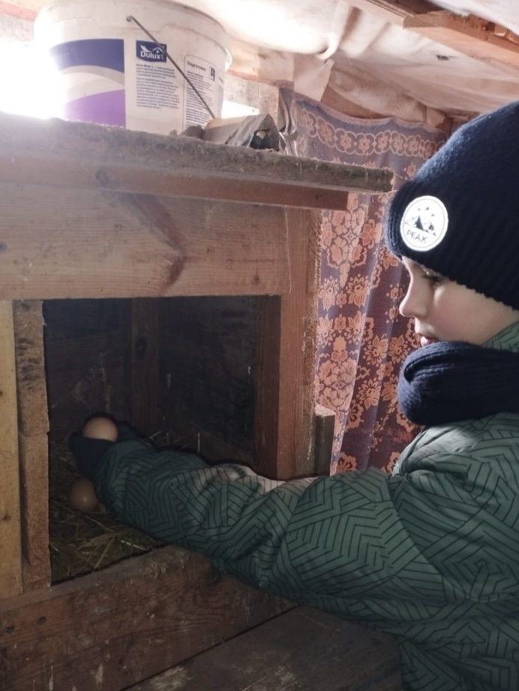

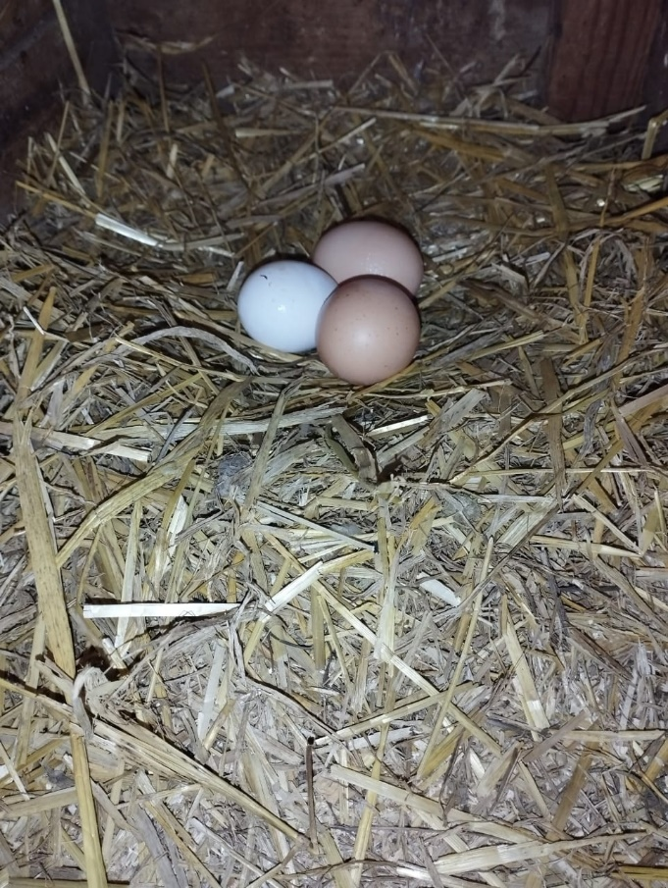

Приложение 2. Строение куриного яйца

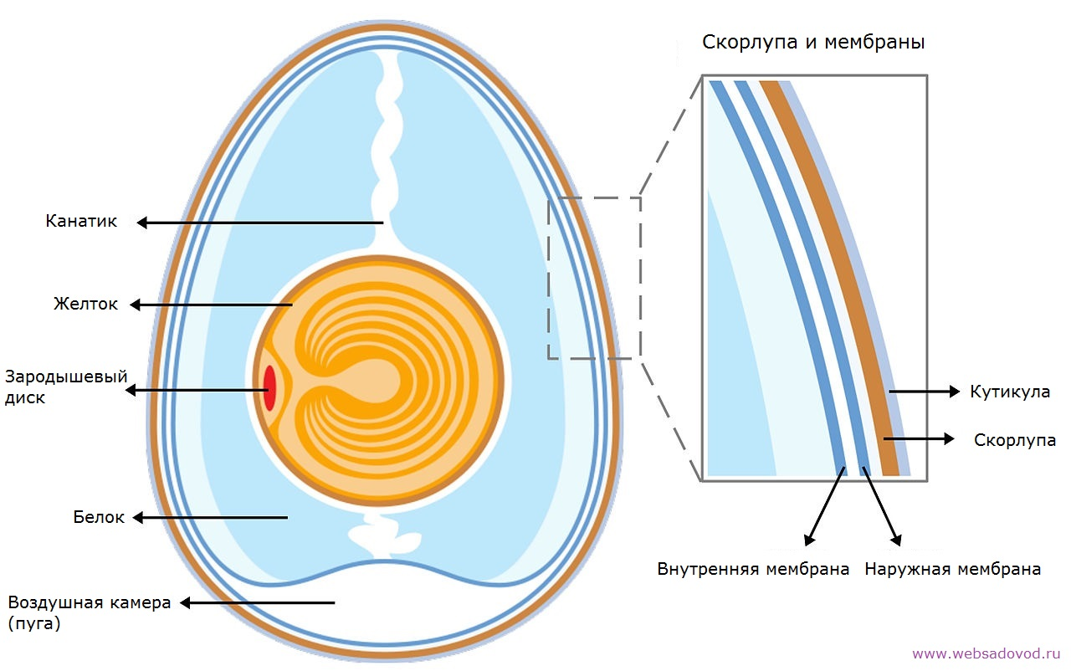

Приложение 3. Скорлупа куриного яйца под микроскопом в 3900-кратном увеличении

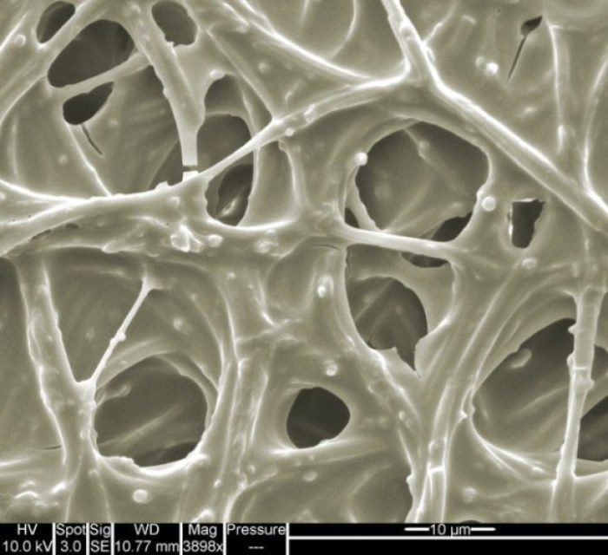

Приложение 4. Форма яйца в архитектуре
Купол собора Санта-Мария-дель-Фьоре, Италия
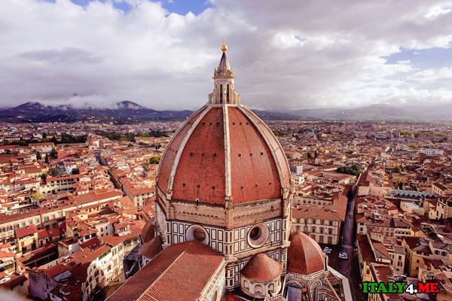

Национальный центр исполнительских искусств, Пекин Китай

Сити-холл, Лондон Англия
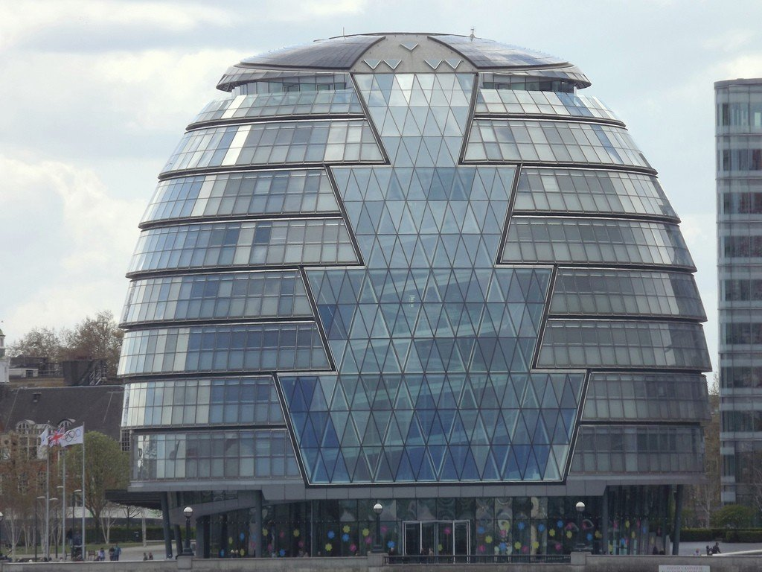

Приложение 5 Фотоотчет эксперимента

